Association Loi 1901

e-mail : - site internet :
Agenda Activités
http://tabenkin.free.fr
tabenkin@free.fr

Le Samedi 2 décembre 2006
Rendez-vous …
A 20h30 précises au local

Conférence … Conférence … Conférence … Conférence … Conférence … Conférence … Conférence … Conférence … Conférence

M. Le Rabbin Meyer MALKA
Rabbin du Consistoire de Paris
L’ORTHODOXIE MENE-T-ELLE À L’INTOLERANCE ?

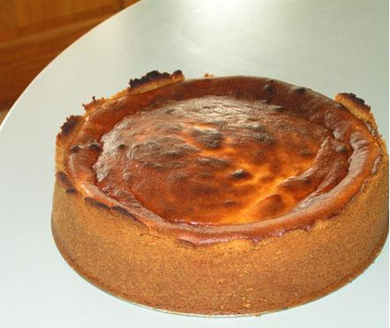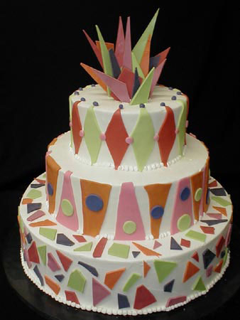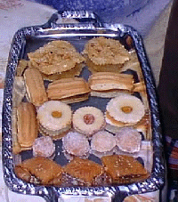

Originaire du Maroc, M. le Rabbin Meyer MALKA est titulaire d’une Licence d’Hébreu et Diplômé du Séminaire Israélite de France.
Il est Aumônier Militaire, des Hôpitaux et des Prisons, ainsi que Directeur du Service des Conversions au Consistoire de Paris.
Il est aussi le Rabbin de la Communauté juive de Clichy (92).

M. Le Rabin Meyer MALKA a accepté de venir nous rencontrer au Cercle Tabenkin, et nous a proposé comme thème de réflexion commun : « L’orthodoxie mène-t-elle à l’intolérance » ?

L’intolérance religieuse dans la Communauté juive peut s’exprimer de nombreuses manières, que ce soit par l’envoi de pierres sur les véhicules circulant le shabbat, la demande d’interdiction de la gay-pride à Jérusalem, ou de manière plus violente par l’assassinat d’un Premier Ministre israélien (Itzhak RABIN).

Mais elle peut aussi concerner certaines questions familiales : celles liés aux conversions (en France, par exemple pour les mariages mixtes, ou en Israël pour les juifs d’Ethiopie), ou au statut des femmes et leurs conséquences (le « Get » que certains hommes refusent pour les femmes qui veulent divorcer sans qu’il soit possible de les contraindre ou le statut de « Mamzer » pour les enfants nés de femmes n’ayant pas obtenu le « Get », ou en cas de disparition du mari sans que le décès soit établi)

L’intolérance est-elle inhérente à l’orthodoxie ? Un sujet qui nous a tous concerné à un moment ou à un autre …

MERCI DE PENSER AUX GATEAUX ET AUTRES DOUCEURS ….

PROCHAINEMENT …
VOS ACTIVITES

HANNOUKAH

Soirée
Réveillon

Ivan LEVAÏ

Le samedi
16 décembre 2006

ôt ……………. Cordial Shalom
Le dimanche
31 décembre 2006

Le samedi
13 janvier 2007

Cordial Shalom …

